0

**MÔN AN TOÀN BẢO MẬT DỮ LIỆU TRONG HỆ THỐNG THÔNG TIN– KHOA CÔNG NGHỆ THÔNG TIN**

**ĐẠI HỌC KHOA HỌC TỰ NHIÊN THÀNH PHỐ HỒ CHÍ MINH, ĐẠI HỌC QUỐC GIA TP HCM**

BÁO CÁO ĐỒ ÁN GIỮA KỲ



Giáo viên phụ trách:

Phạm Thị Bạch Huệ  
Lương Vĩ Minh

HỌC KỲ II – NĂM HỌC 2020-2021



# Thông tin nhóm và bảng phân công

# Đánh giá chung: Các thành viên hỗ trợ, giups đỡ nhau tốt, chia sẻ thông tin kiến thức cũng như các trang web tìm hiểu hay cho nhau.

|  |  |  |  |
| --- | --- | --- | --- |
| **Họ Tên** | **MSSV** | **Công việc** | **Đánh giá mức độ đóng góp** |
| Nguyễn Hoàng Huy | 1712493 | Chức năng tạo mới, xóa, sửa, xem danh sách người dùng; viết code procedure, hỗ trợ làm báo cáo, quay video demo | 35% |
| Võ Công Huân | 1712468 | Chức năng kiểm tra quyền của các user/role; revoke privs của user role; viết code procedure, hỗ trợ báo làm báo cáo, hỗ trợ edit video. | 40% |
| Lê Hoàng Long | 18120447 | Chức năng grant quyền user, role; làm báo cáo; hỗ trợ viết code procedure. | 25% |



# Yêu cầu đồ án và kết quả

# Đánh giá chung: mức độ hoàn thành 95%; điểm cộng cho code xử lý các lỗi ngoại lệ. Các thành viên hỗ trợ, giups đỡ nhau tốt, chia sẻ thông tin kiến thức cũng như các trang web tìm hiểu hay cho nhau.

Xây dựng ứng dụng cho phép các người dùng có quyền quản trị thực hiện các công việc sau:

* Xem danh sách người dùng trong hệ thống

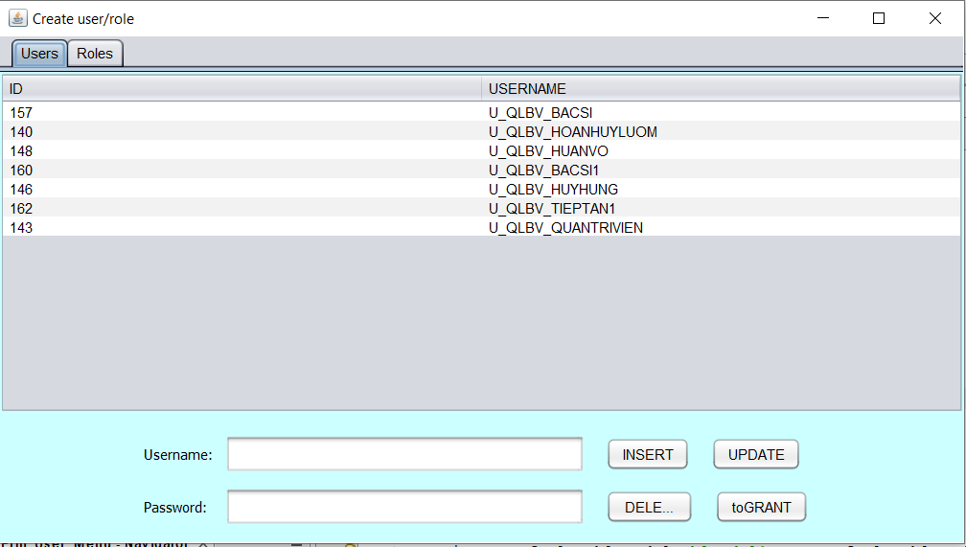

* Danh sách các ROLE:

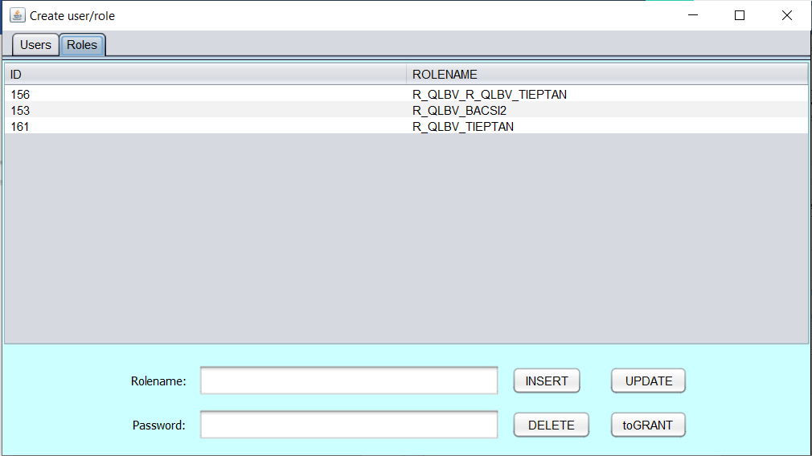

* Thông tin về quyền (privileges) của mỗi user/role trên các đối tượng dữ liệu

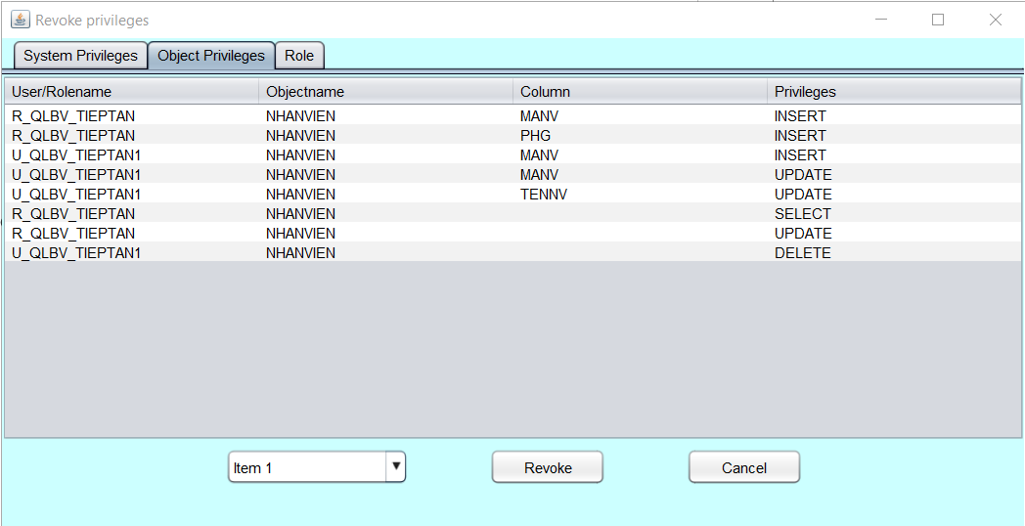



* Cho phép tạo mới, xóa, sửa USER hoặc ROLE

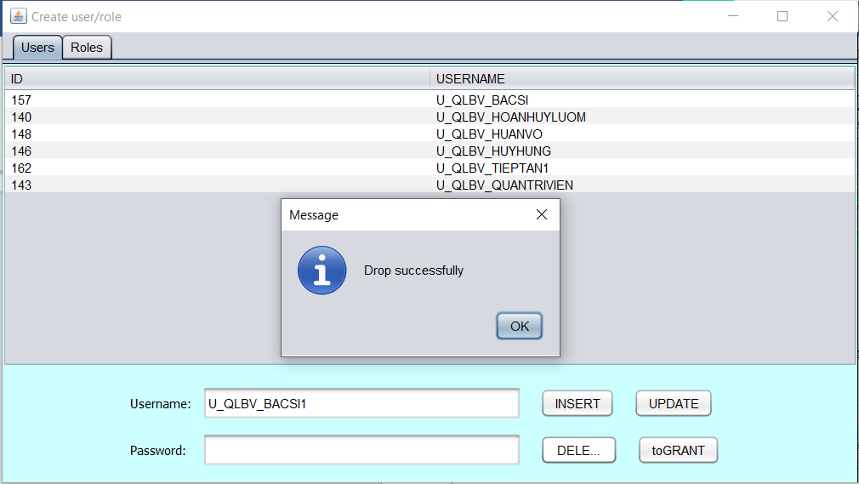

* Cho phép thực hiện cấp quyền cho Role, cấp Role cho user:

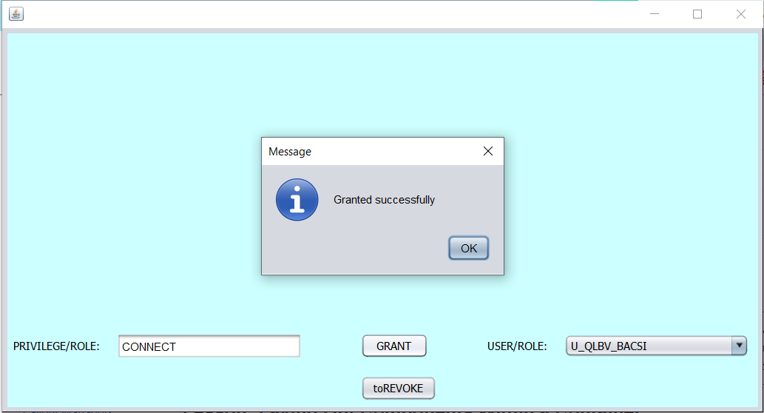

* 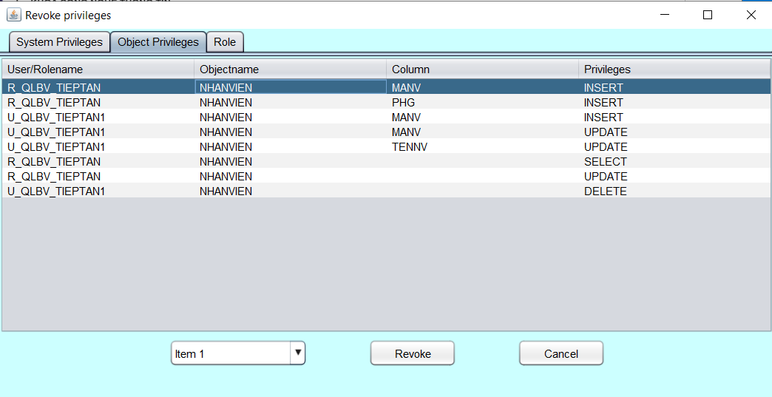Cho phép kiểm tra/thu hồi quyền từ người dùng/role

Thành công thu hồi quyền INSERT của R_QLBV_TIEPTAN

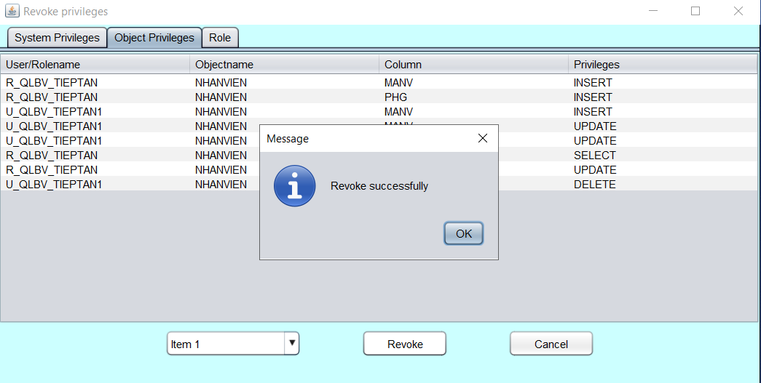

* Chức năng login

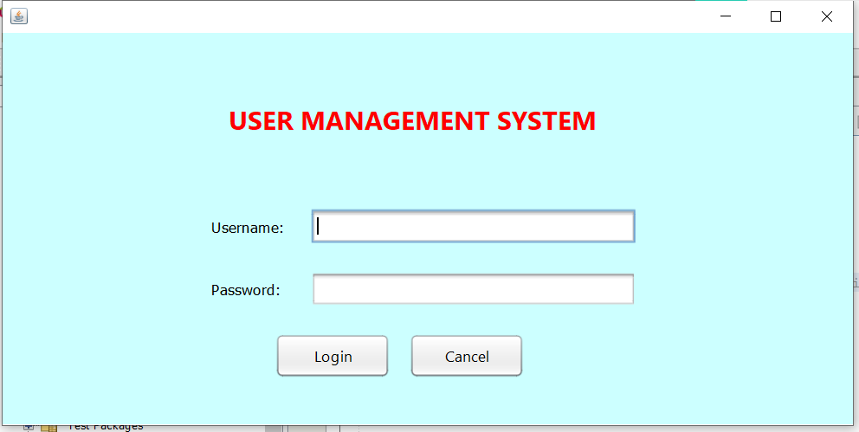









# Tài liệu tham khảo

https://giasutinhoc.vn/lap-trinh/lap-trinh-co-so-du-lieu-voi-jdbc/lap-trinh-java-swing-va-jdbc-bai-5-2/